生命教育
101學年度
辦理生命教育週活動
(一)時間：101.12.10~101.12.21
(二)活動內容：
1.101.11.26-11.30財團法人器官捐贈移植登錄中心於高一生命教育課程中實施宣導(講座16場參加人數700人)
2.101.12.19生命教育講座- 遊戲輪子120公分的世界。講師李克翰老師(對象為高一全體學生700人)
3.101.11.26~12.21「話幸福~感恩的一句話」徵集活動
4.101.11.28~12.18「心靈照相機」~曼陀羅
5.幸福走廊
6.102.03.06高一、二生命教育講座─倒立先生黃明正的夢想藍圖。講師黃明正先生(參加學生:1400人)
7.101年度全國高級中等學校性別平等、生命教育議題融入教學教案設計甄選活動─未知死，焉知生─The Fourth Tuesday We Talk About Death榮獲生命教育組甲等(應惠蕙老師、盧思嘉老師、陳佑伊老師)
8.響應洪蘭教授發起送愛心鞋盒到偏鄉募得635份禮物，分送花蓮縣豐濱、馬遠、西林等10偏鄉小學，全校師生熱情參與，體會愛心不分族群、不分區域，施比受更有福的真善美之情。

101學年度生命性平教育週活動照片
時間:101年12月11日~101年12月21日
地點:育樂中心 行政大樓二樓會議室

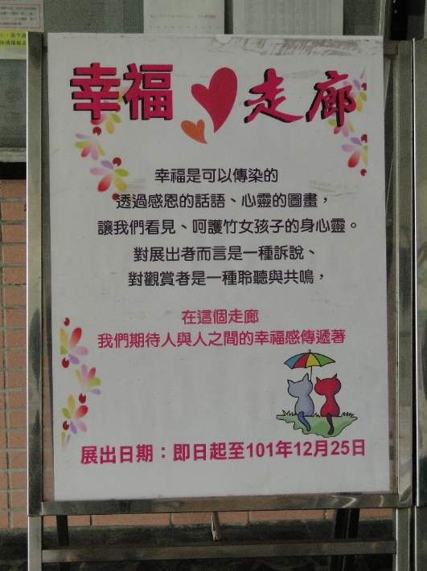 | 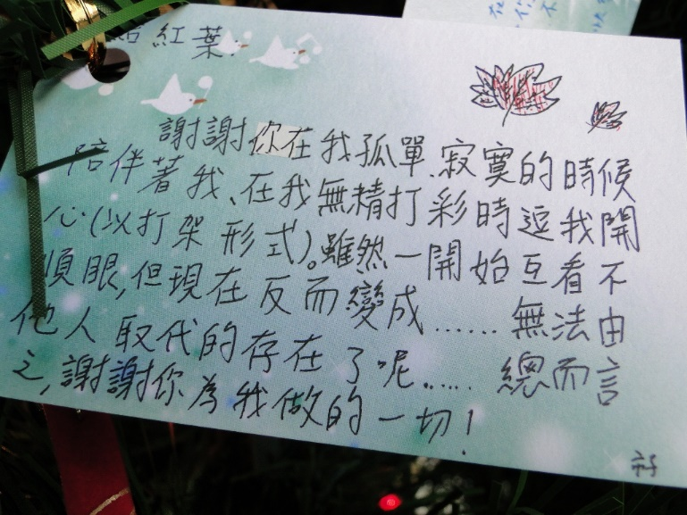
幸福走廊活動 | 話幸福～感恩的一句話
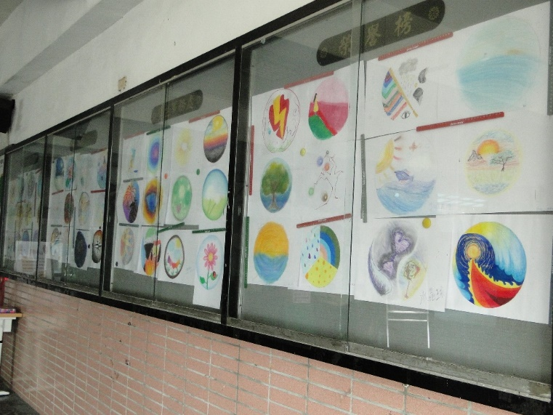 | 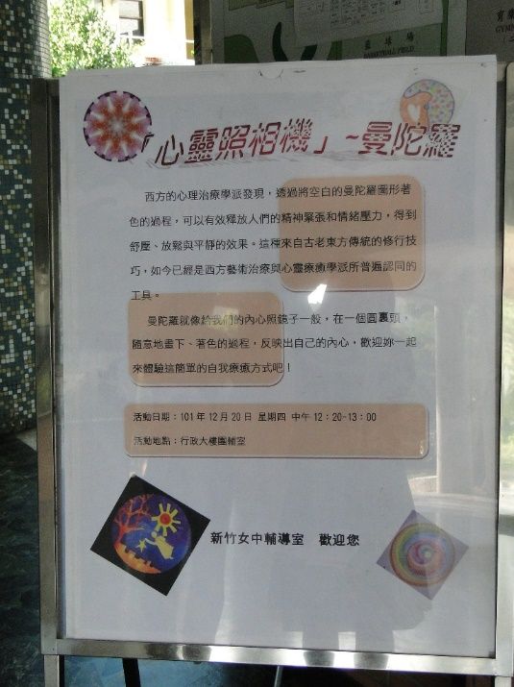
心靈照相機~曼陀羅 | 心靈照相機~曼陀羅活動海報

101學年度生命性平教育週活動照片
時間:101年12月11日~101年12月21日
地點:育樂中心 行政大樓二樓會議室

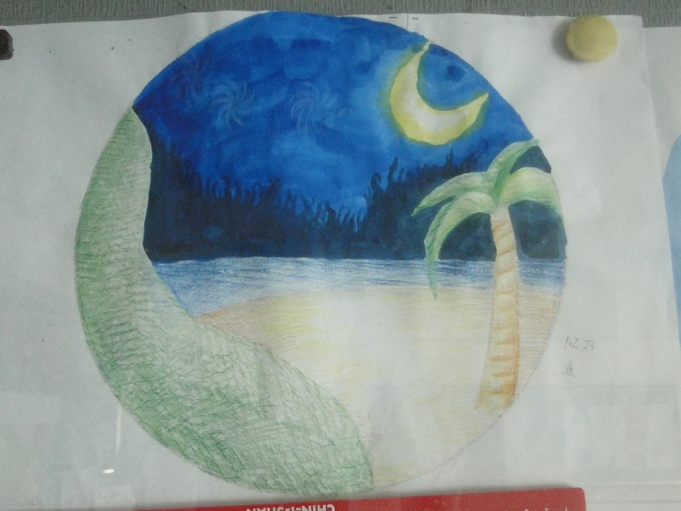 | 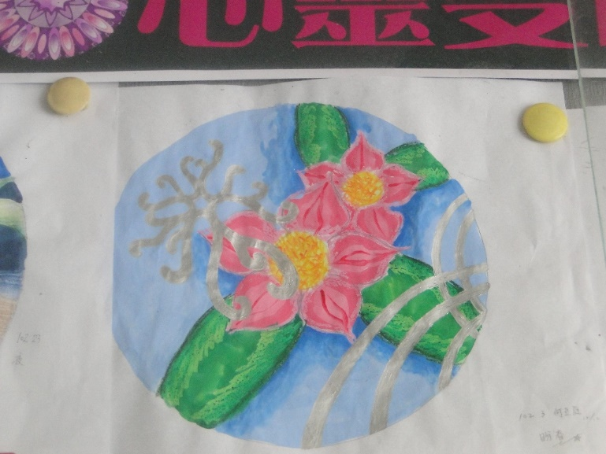
學生畫曼陀羅 | 學生畫曼陀羅
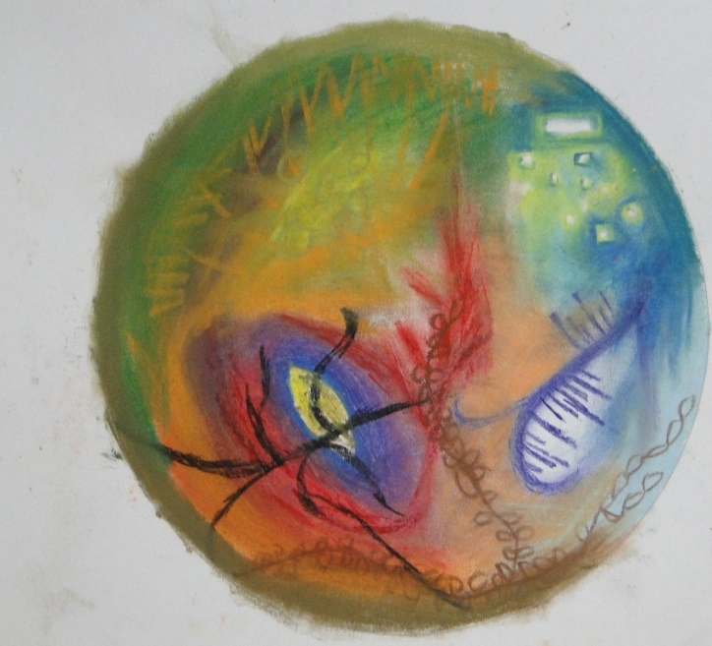 | 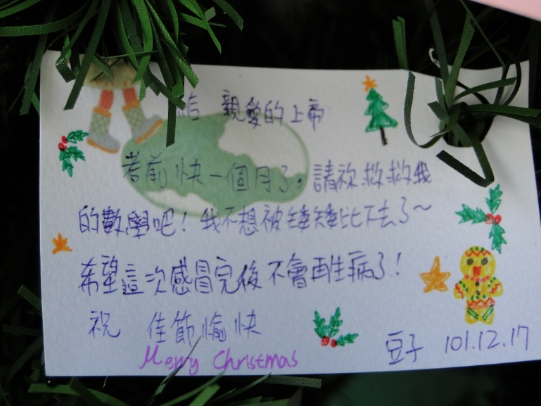
學生畫曼陀羅 | 話幸福～感恩的一句話

101學年度生命性平教育週活動照片
時間:101年12月11日~101年12月21日
地點:育樂中心 行政大樓二樓會議室

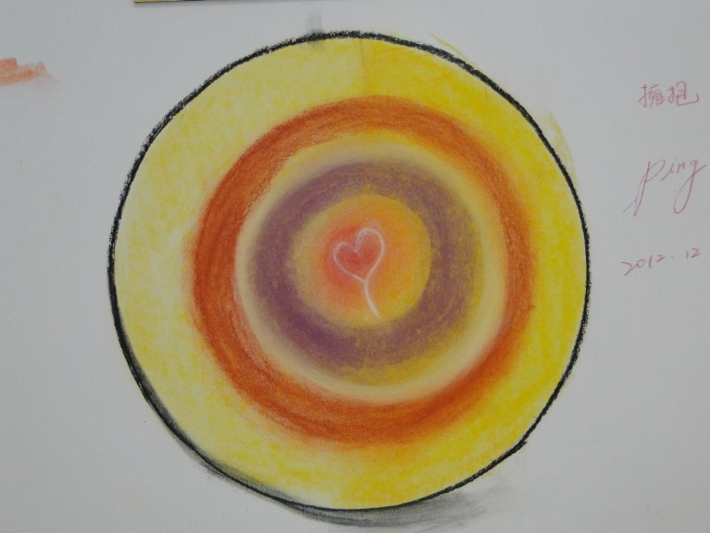 | 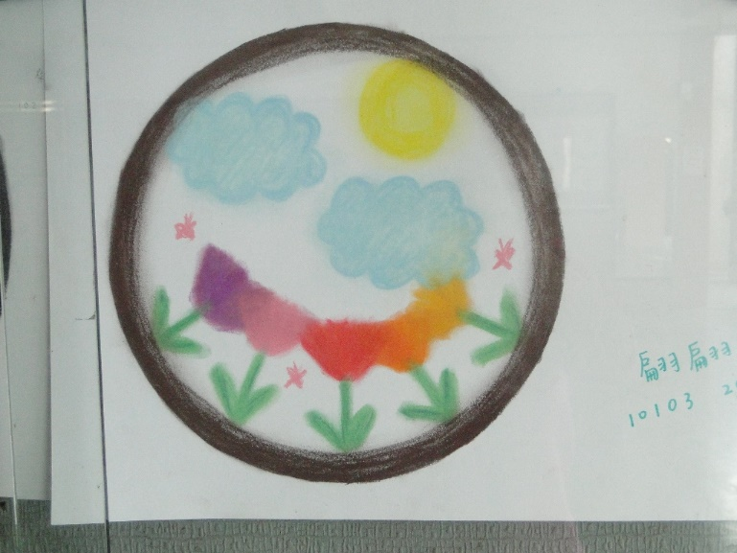
學生畫曼陀羅 | 學生畫曼陀羅
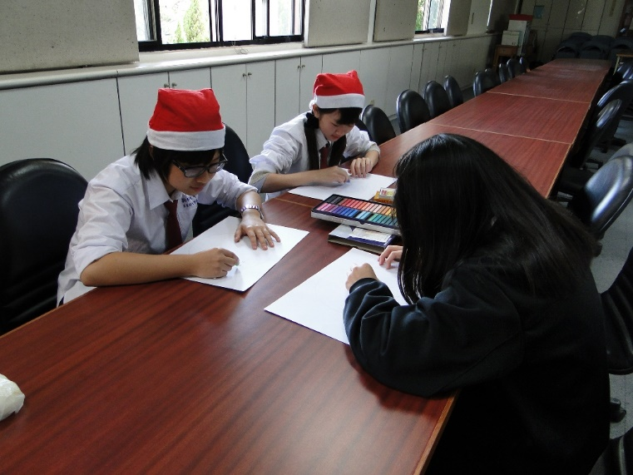 | 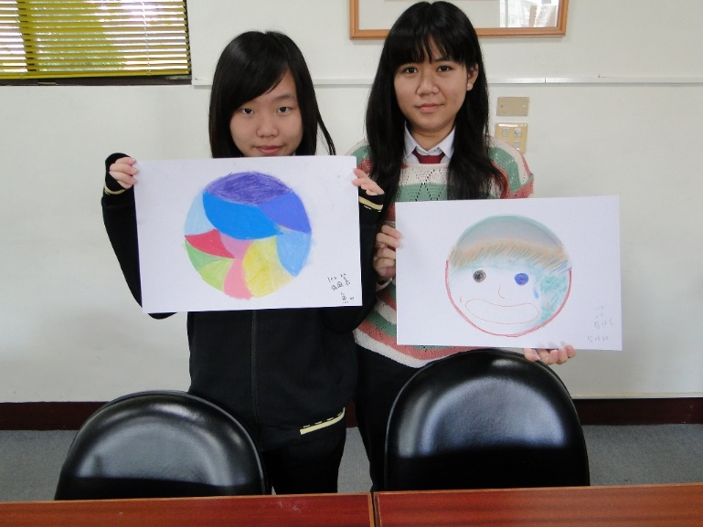
學生畫曼陀羅 | 學生畫曼陀羅

101學年度生命性平教育週活動照片
主題:遊戲輪子~李克翰
時間:101年12月19日
地點:育樂中心
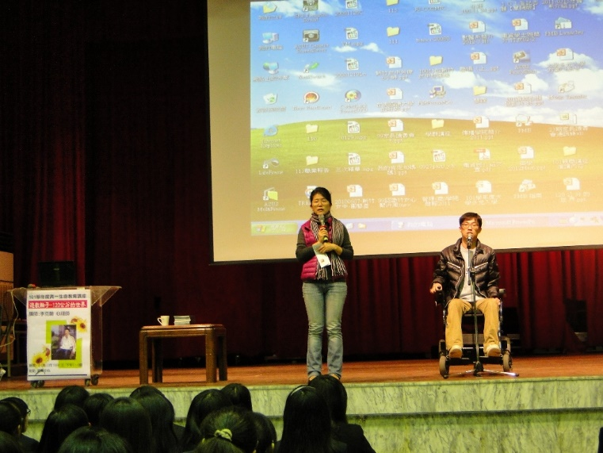 | 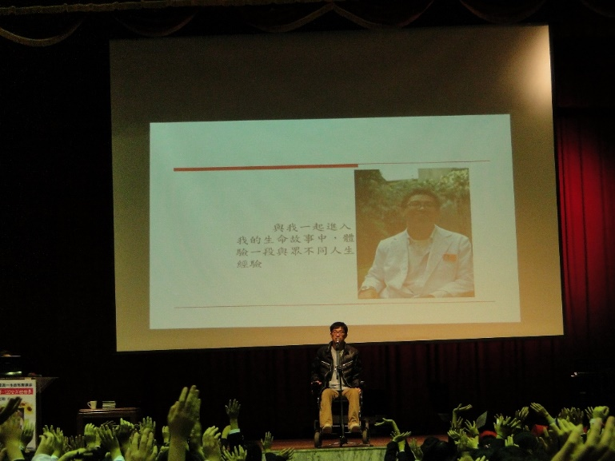
主任開場介紹講師 | 李克翰老師的生命故事
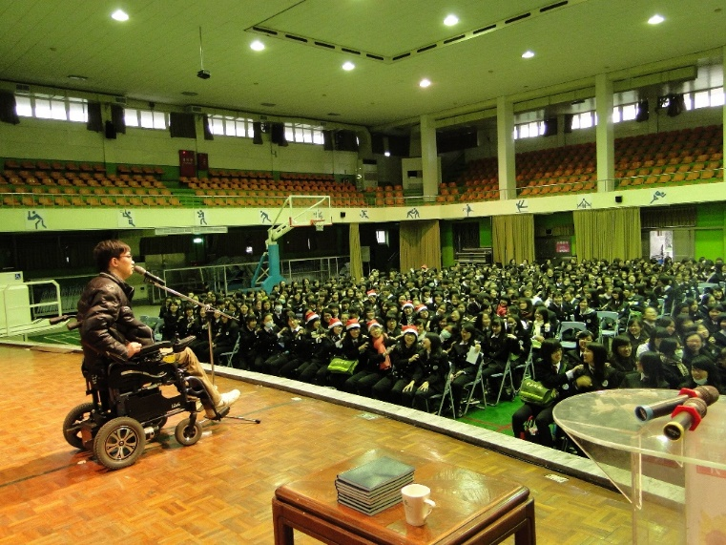 | 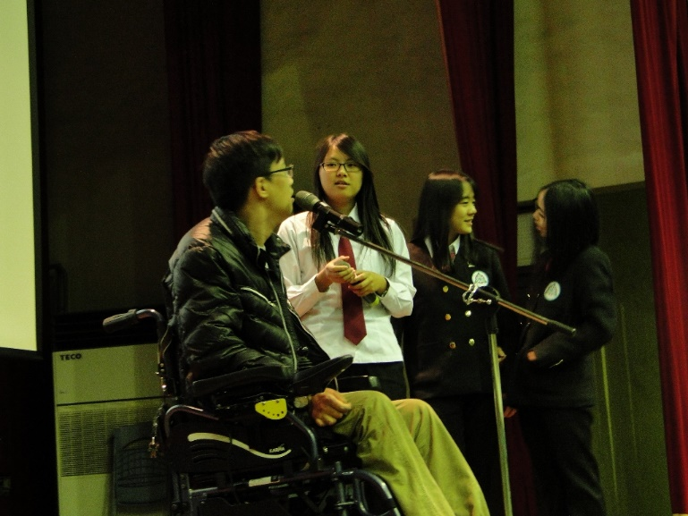
學生聆聽精采演講 | 學生上台發問

101學年度生命性平教育週活動照片
時間:101年11月28日器官捐贈宣導課程
地點:科學大樓一樓會議室

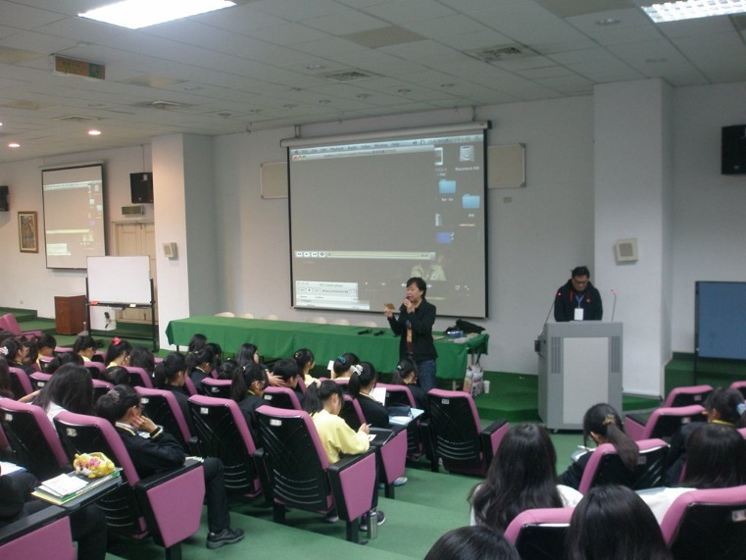 | 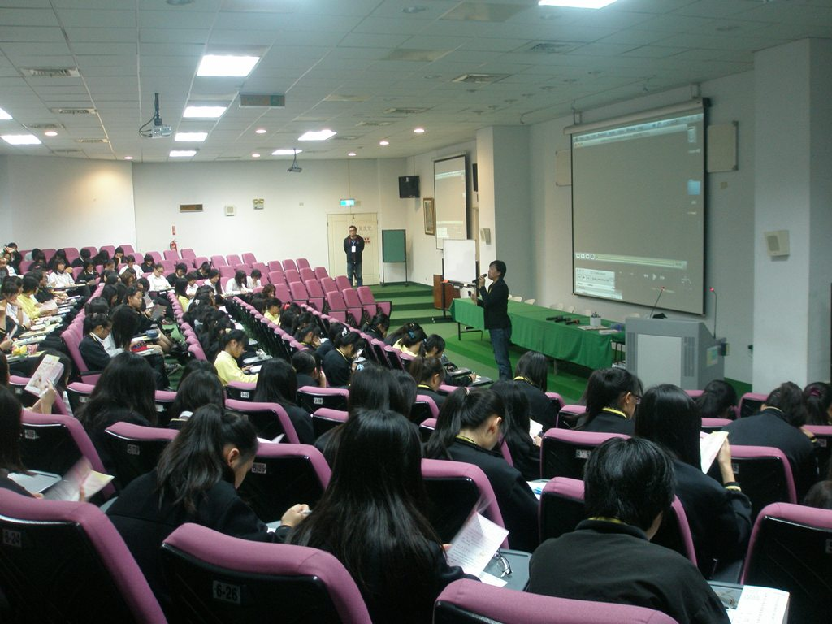
財團法人器官捐贈移植登錄中心派員宣導 | 學生認真聆聽
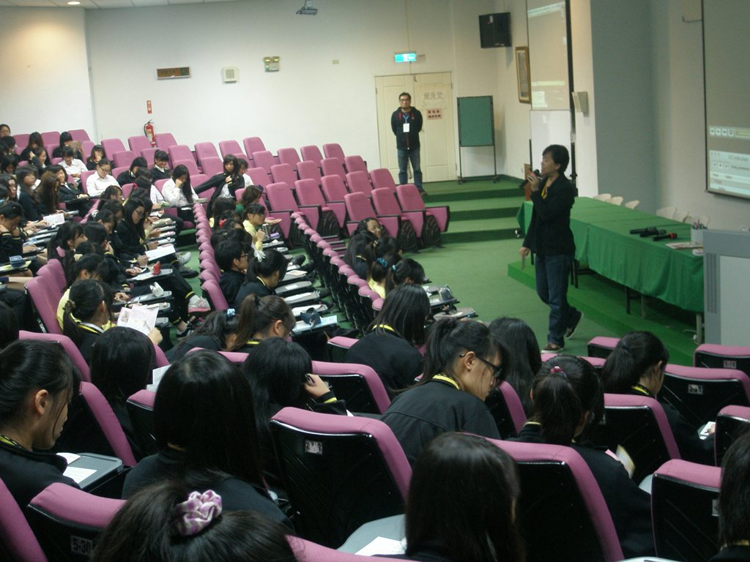 | 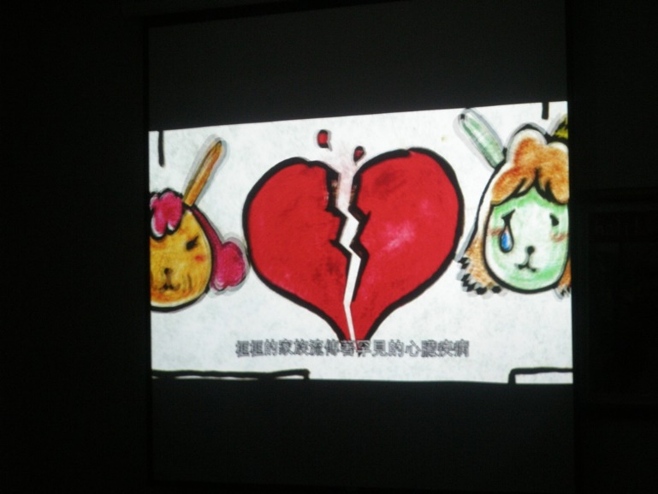
學生認真聆聽 | 宣導短片

101學年度生命性平教育週活動照片
主題:送愛心至偏鄉活動
時間:101年12月25日

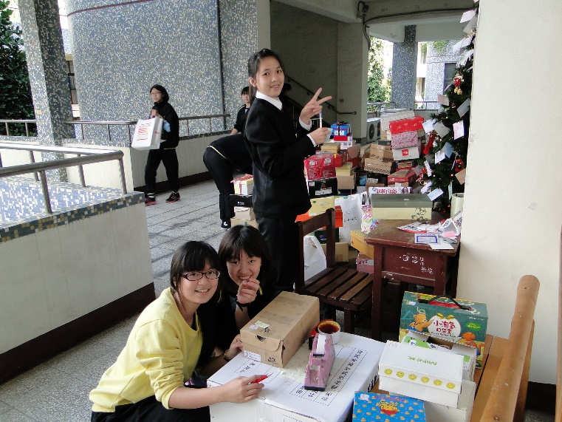 | 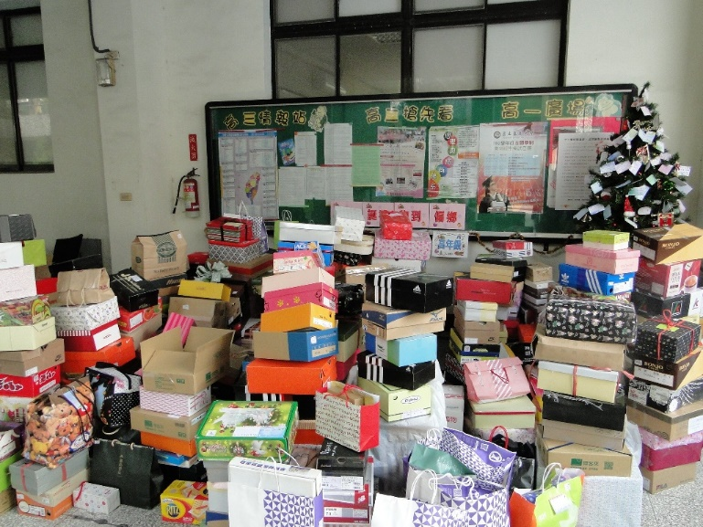
響應洪蘭教授發起送愛心至偏鄉活動 | 募集的禮物
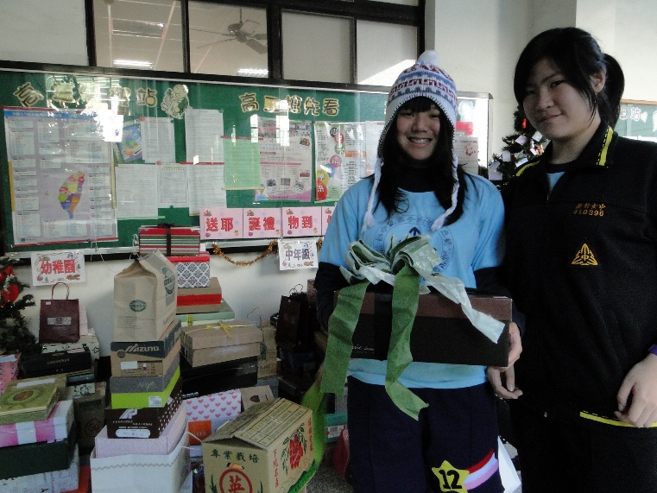 | 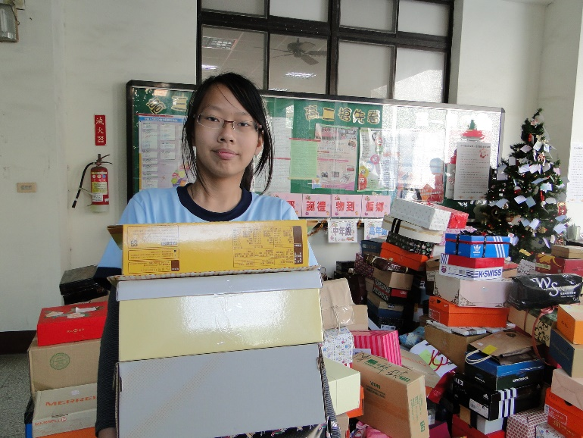
愛心鞋盒 | 愛心鞋盒

101學年度生命性平教育週活動照片
主題:送愛心至偏鄉活動
時間:101年12月25日

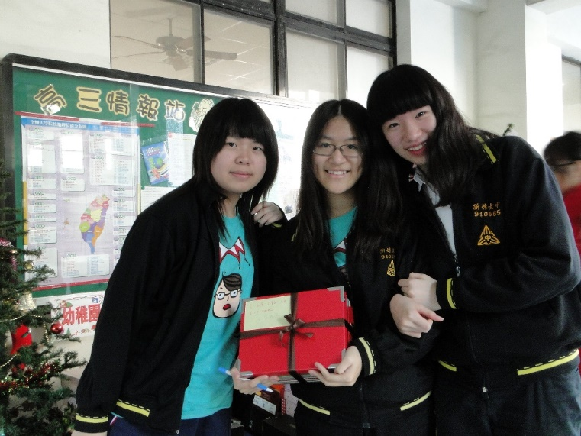 | 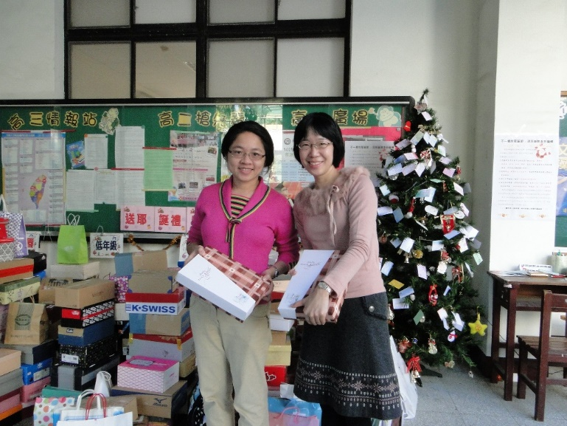
愛心鞋盒 | 老師也共同響應
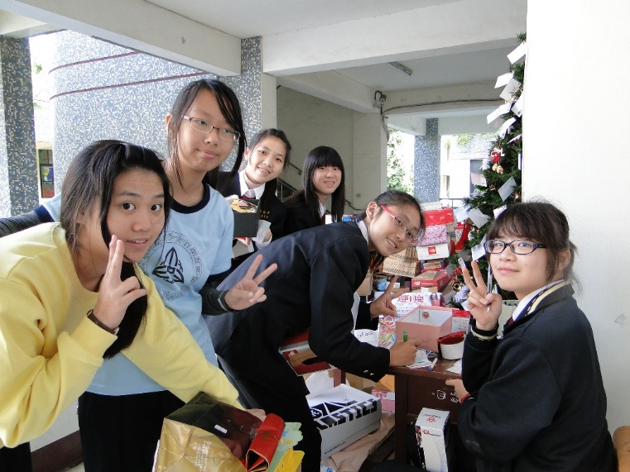 | 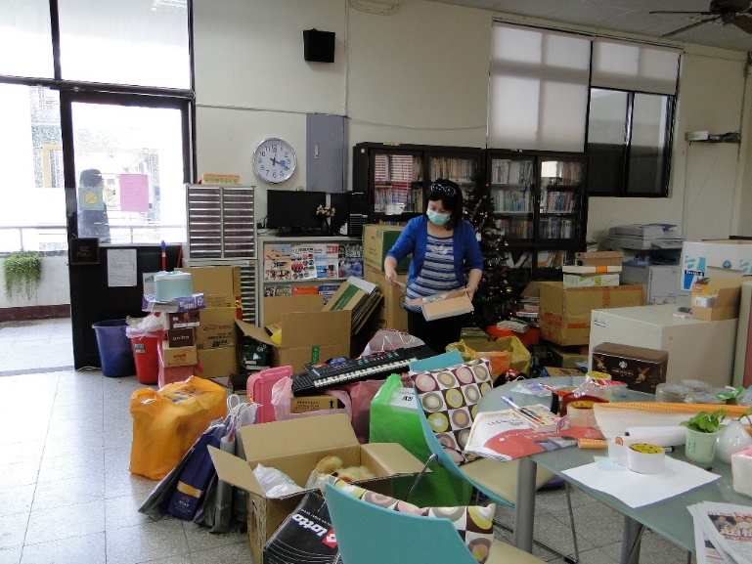
認真包裝禮物 | 志工家長協助包裝禮物

101學年度生命性平教育週活動照片
主題:送愛心至偏鄉活動
時間:101年12月25日

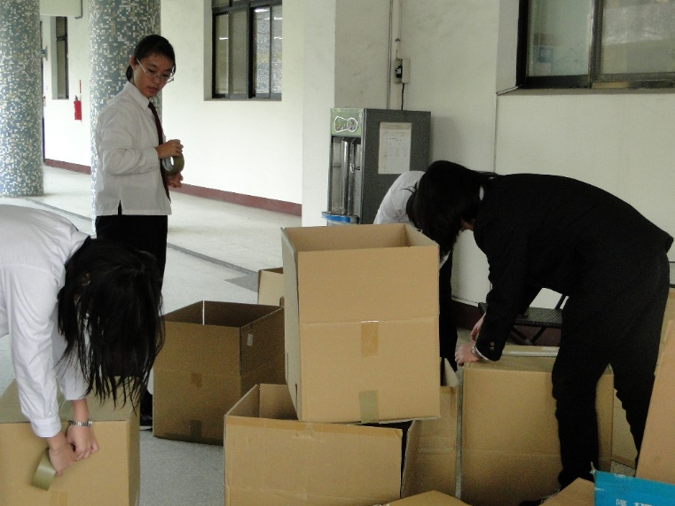 | 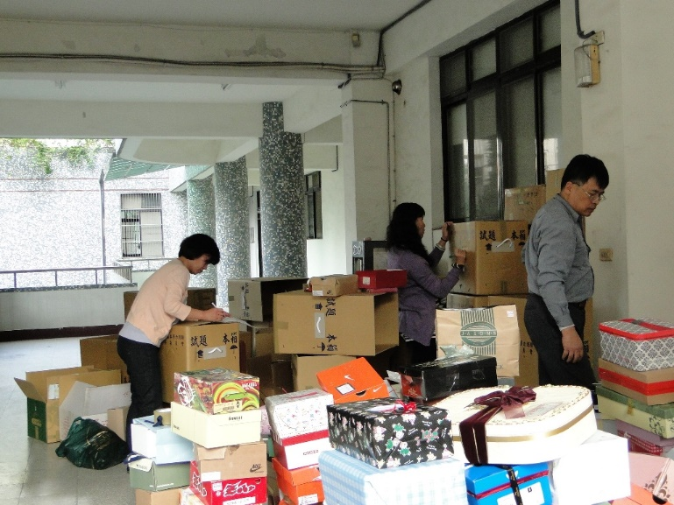
志工同學協助裝箱 | 志工家長協助裝箱
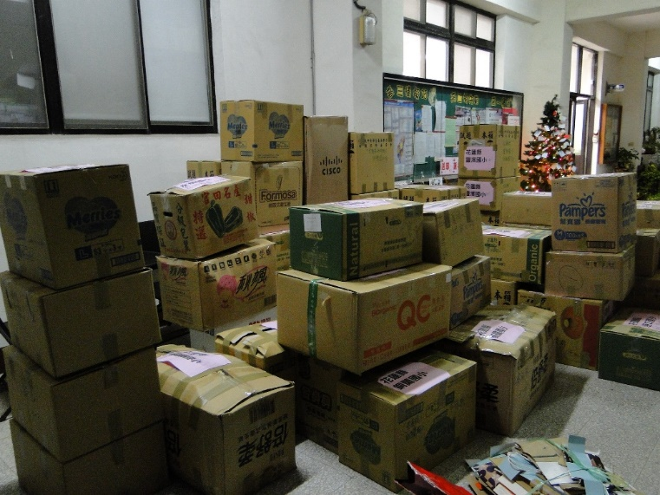 | 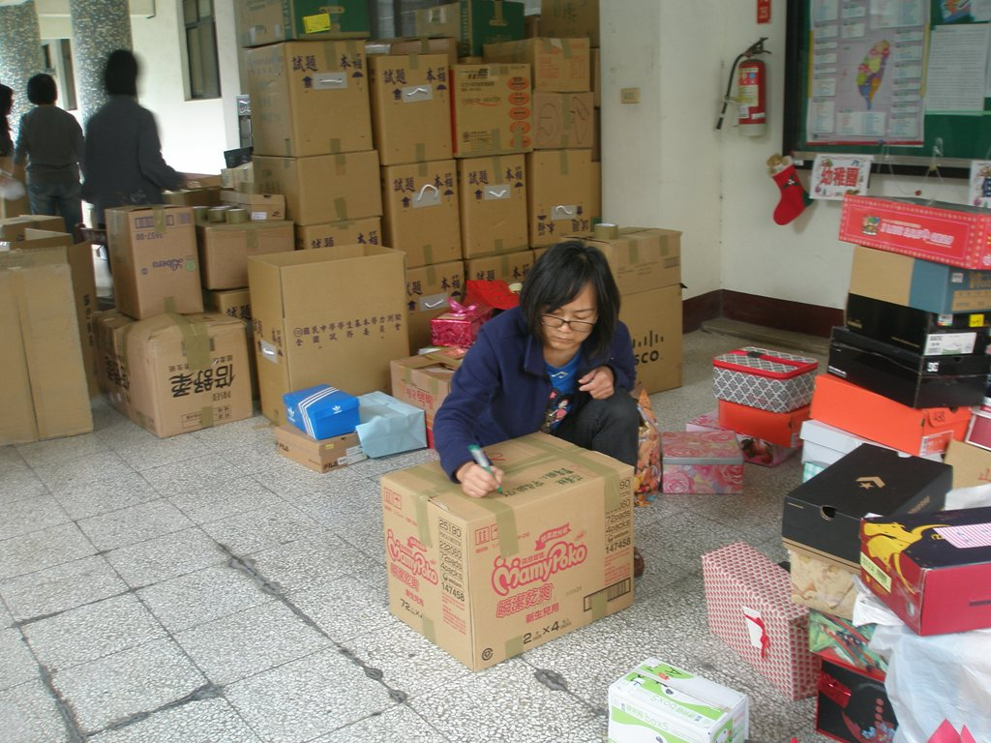
打包完成 | 志工家長協助裝箱

101學年度生命性平教育週活動照片
主題:送愛心至偏鄉活動
時間:101年12月25日

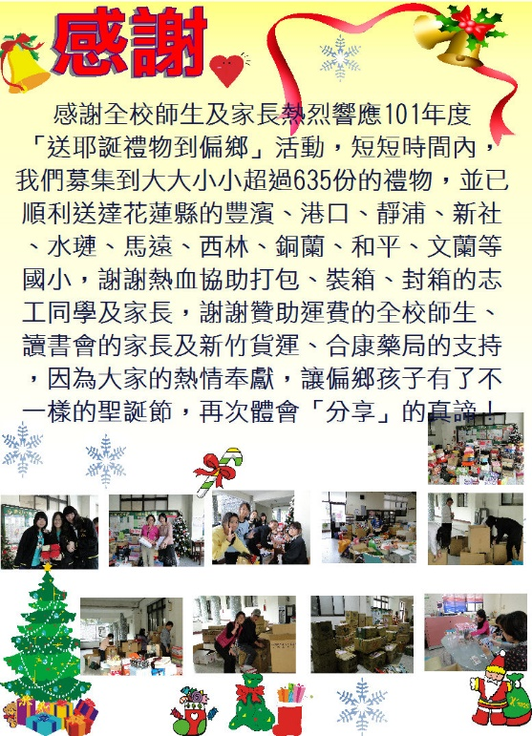 | 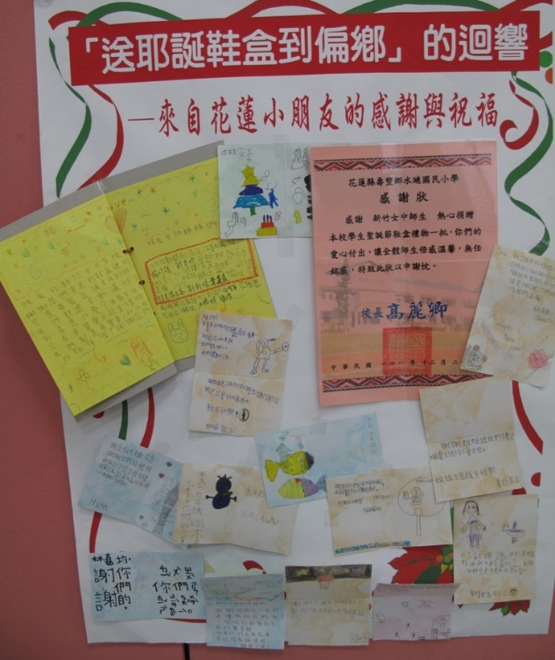
感謝海報 | 來自花蓮小朋友的感謝祝福
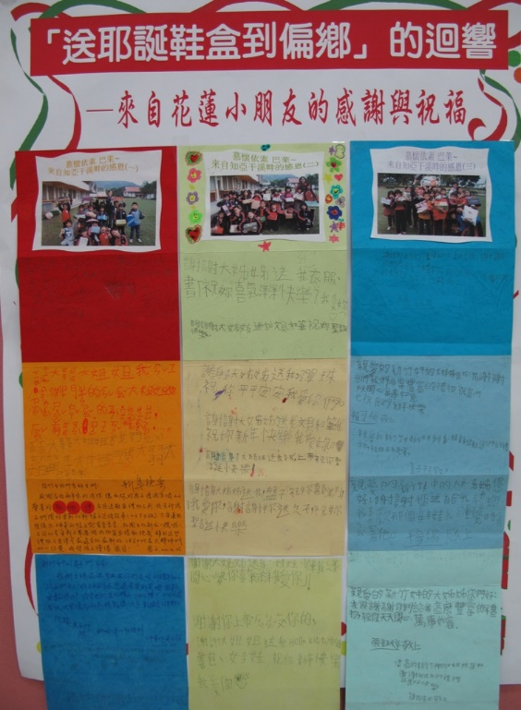 | 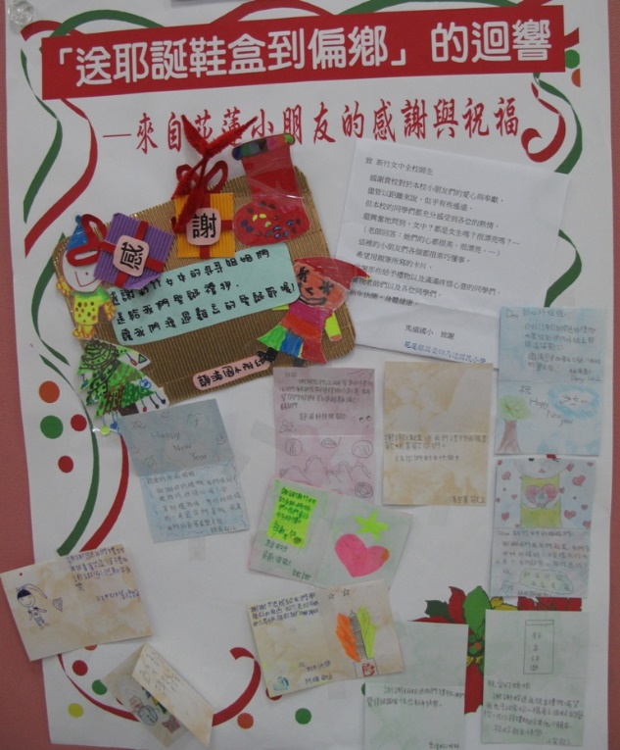
來自花蓮小朋友的感謝祝福 | 來自花蓮小朋友的感謝祝福

101學年度生命性平教育週活動照片
主題:性別教育影片欣賞與討論
時間:101年12月11日、12月13日

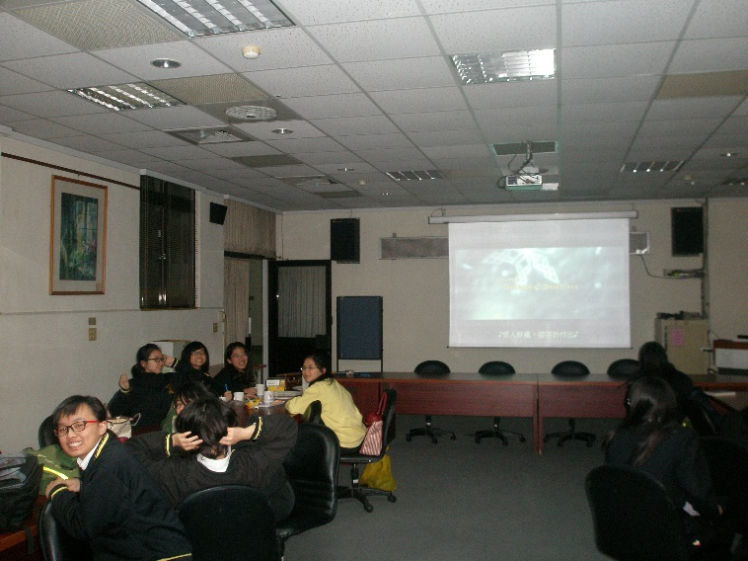 | 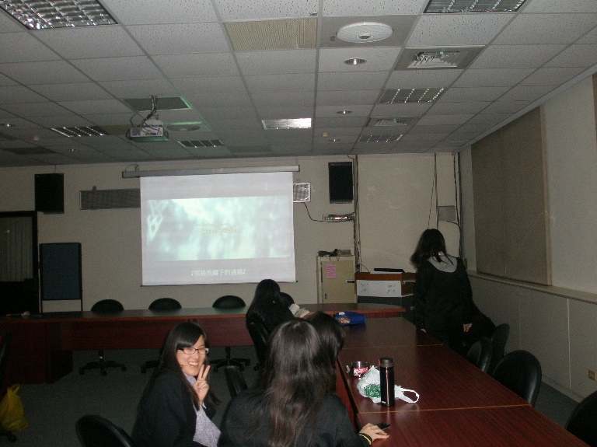
勇敢傳說影片欣賞與討論 | 影片賞析與討論
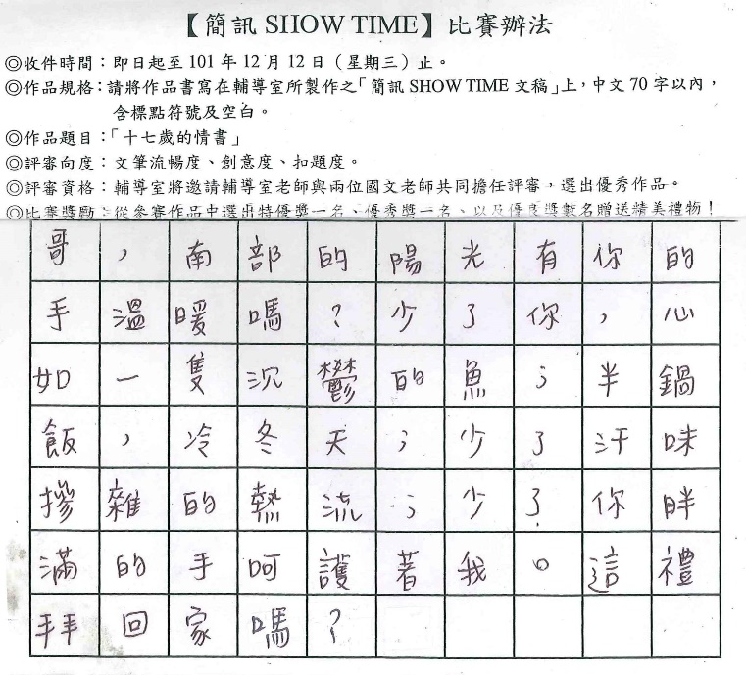 | 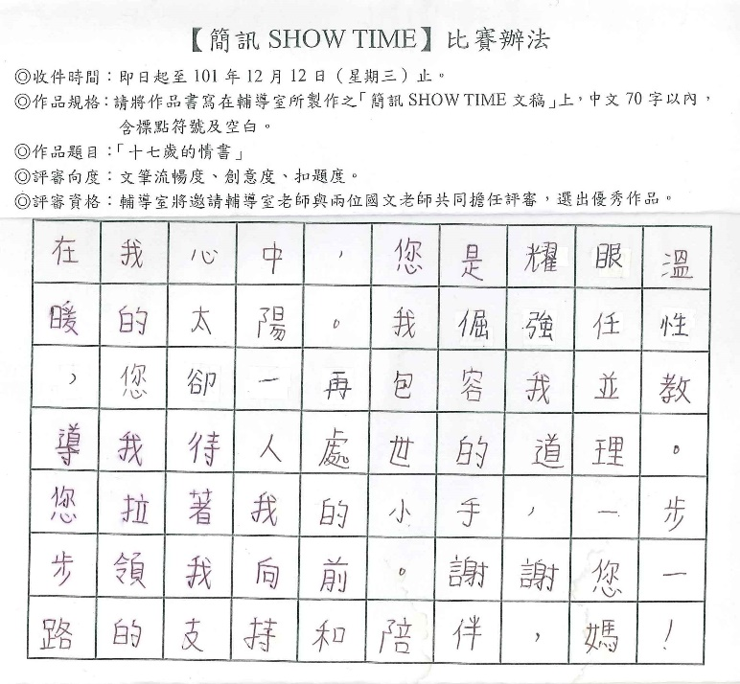
「三行情書」  簡訊文學比賽得獎作品 | 「三行情書」  簡訊文學比賽得獎作品

101學年度生命教育講座
主題: 倒立先生黃明正的夢想藍圖-天賦、夢想、土地
時間:102年3月6日
地點:育樂中心

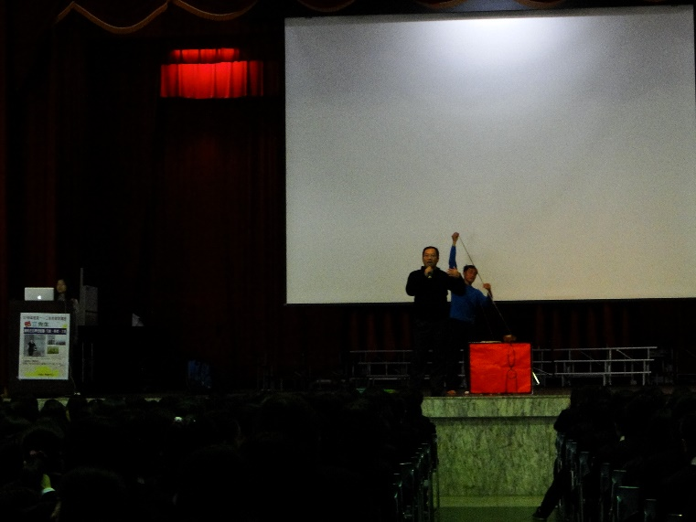 | 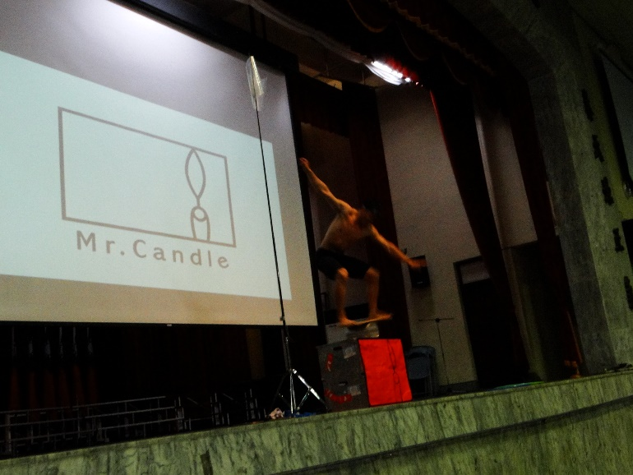
校長開場致詞 | 倒立先生黃明正老師
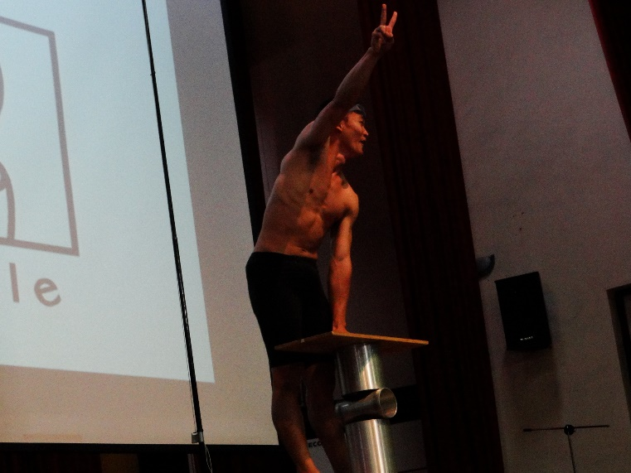 | 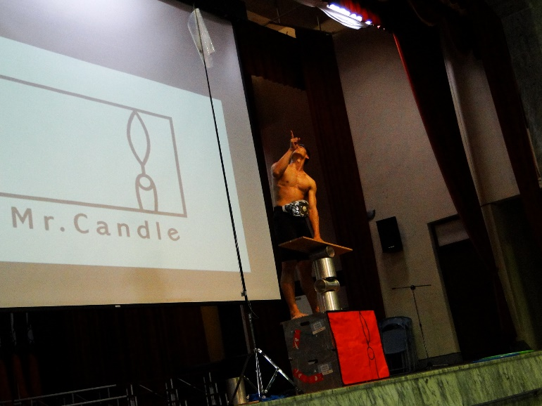
倒立先生黃明正老師現場表演 | 倒立先生黃明正老師現場表演

101學年度生命教育講座
主題: 倒立先生黃明正的夢想藍圖-天賦、夢想、土地
時間:102年3月6日
地點:育樂中心

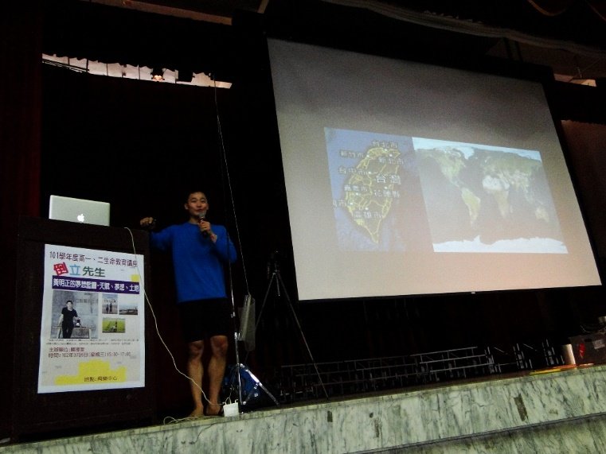 | 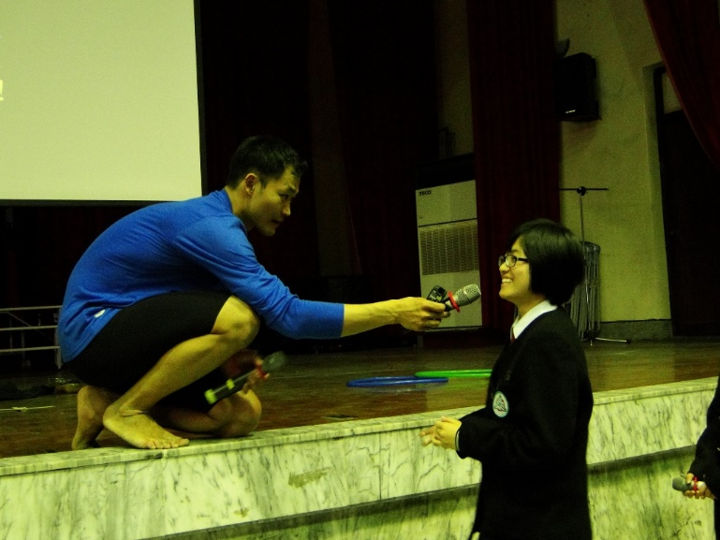
倒立先生黃明正的夢想藍圖 | 學生提問
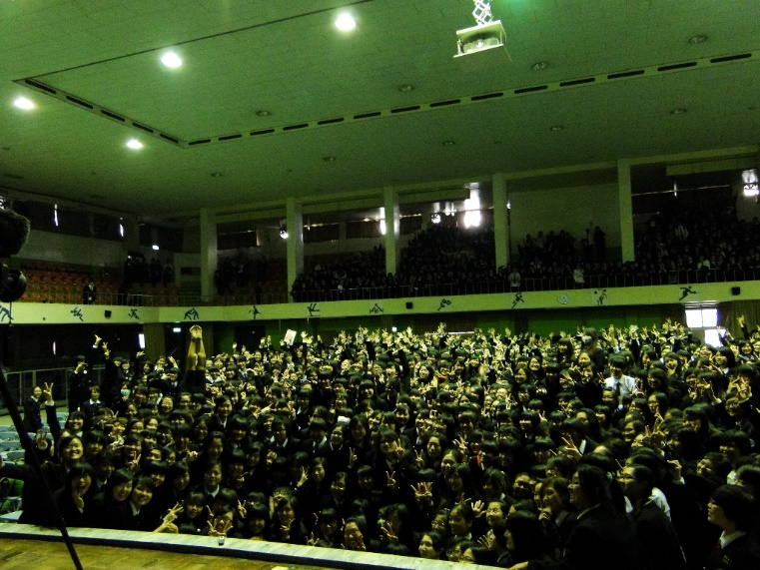 | 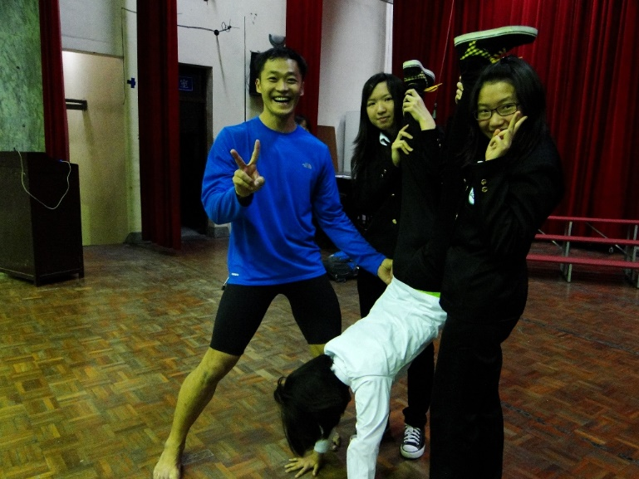
與倒立先生黃明正老師合影 | 學生與老師交流

101學年度生命性平教育週活動~器官捐贈宣導照片
時間:101年11月28日
地點:各班教室及科學大樓一樓會議室

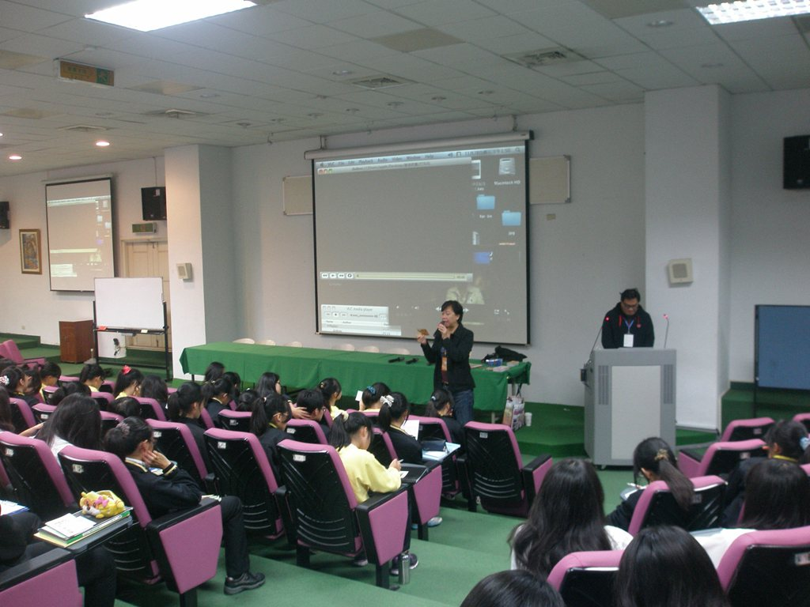

財團法人器官捐贈移植登錄中心蒞校宣導 | 講座上課情形
 | 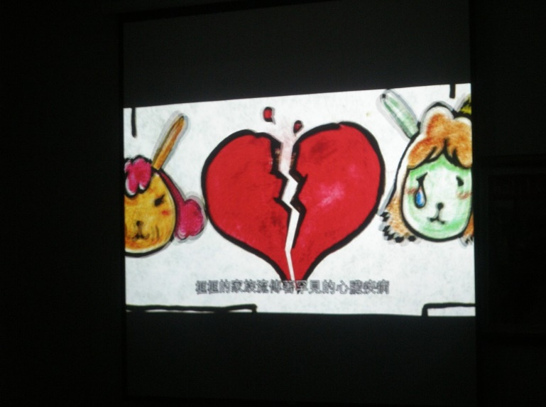
講座上課情形 | 影片欣賞

